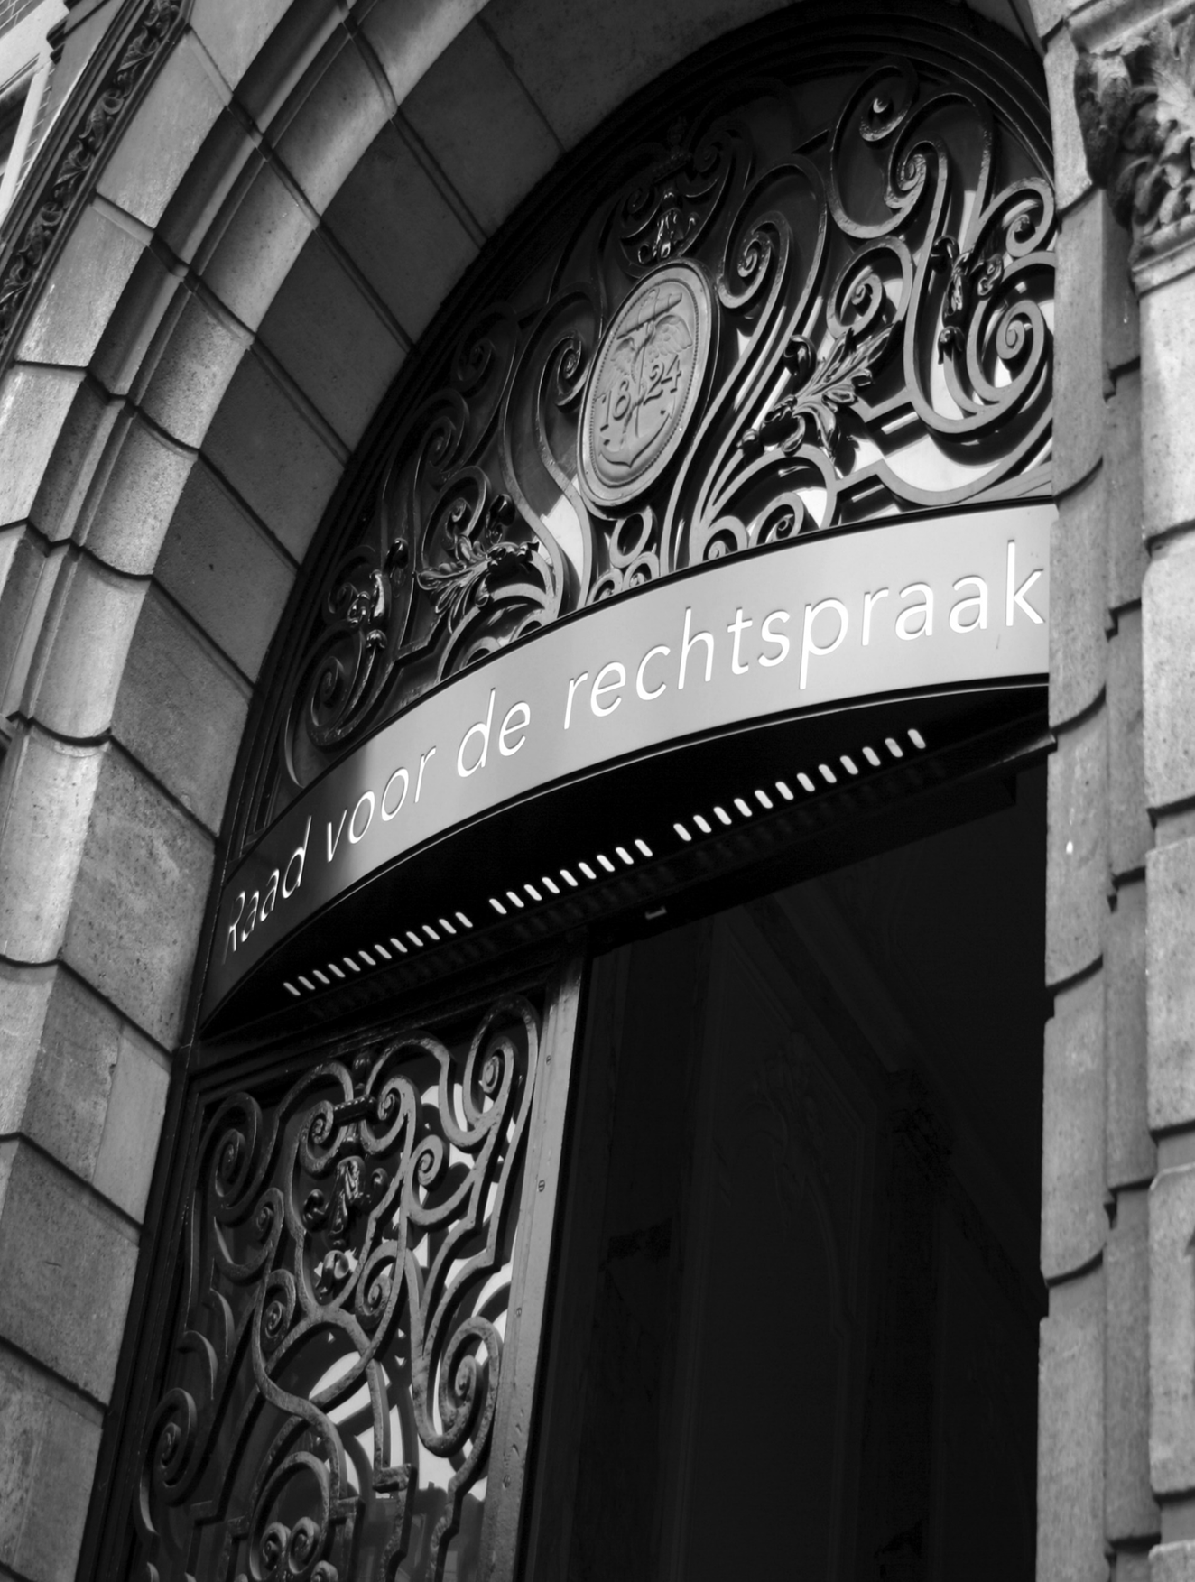

Antwoorden gunningscriteria
Ten behoeve van de
Europese openbare aanbesteding

Levering AV-hardware en toebehoren voor hybride vergaderzalen
TenderNed kenmerk: TN615097

Datum: | 08-10-2026
Versie | 1.0
Status | Definitief
Document | Bijlage 07 Antwoorden gunningscriteria

Bijlage 07 Antwoorden gunningscriteria
Dit format wordt gebruikt voor de beantwoording van gunningscriterium 1 Kwaliteit uitvoering en levering en gunningscriterium 2 Duurzaamheid uit hoofdstuk 5 van het Beschrijvend Document. De Inschrijver vult de beantwoording in dit document in en dient het document bij de Inschrijving in.
Gebruik van dit format
• Beantwoord ieder kwalitatief gunningscriterium afzonderlijk in de daarvoor opgenomen sectie.
• De beantwoording wordt integraal beoordeeld volgens het beoordelingskader in § 5.2 van het Beschrijvend Document. Binnen een criterium worden geen afzonderlijke deelscores toegekend.
• De aangeboden werkwijze, maatregelen en toezeggingen maken na gunning onderdeel uit van de Raamovereenkomst, voor zover deze niet strijdig zijn met de overige Aanbestedingsstukken.
• Houd per criterium de maximale omvang aan die hieronder is opgenomen. Een voorblad telt alleen niet mee wanneer dit uitsluitend titel- en identificatiegegevens bevat.

Gunningscriterium 1 – Kwaliteit uitvoering en levering
Maximaal 20 punten | maximale omvang antwoord: 3 A4
De Aanbestedende dienst wil inzicht krijgen in de wijze waarop de Inschrijver binnen de minimumeisen van Bijlage 09 een voorspelbaar en beheersbaar bestel- en leveringsproces organiseert. Van belang is dat bestellingen tijdig en zoveel mogelijk compleet worden geleverd en dat Opdrachtgever bij afwijkingen tijdig weet waar hij aan toe is.
Onderdeel | Uitwerking
Vraagstelling | Beschrijf hoe u gedurende de looptijd van de Raamovereenkomst zorgt voor een voorspelbaar en beheersbaar bestel- en leveringsproces. Licht in samenhang toe hoe u bestellingen en leveringen bewaakt, hoe u tijdige en zoveel mogelijk complete levering realiseert, hoe u dreigende vertragingen, tekorten of deelleveringen signaleert en beheerst, en hoe en wanneer u hierover met Opdrachtgever communiceert. Beschrijf ook hoe u omgaat met retouren, garantie, niet-leverbare en end-of-life producten en hoe u terugkerende afwijkingen analyseert en bijstuurt.
Doel van de beoordeling | Beoordelen in welke mate de aangeboden werkwijze aannemelijk maakt dat Opdrachtgever gedurende de looptijd grip houdt op bestellingen, leveringen en afwijkingen, zonder dat extra technische voorzieningen of koppelingen nodig zijn.
Omvang antwoord | Maximaal 3 A4, exclusief een voorblad indien dit uitsluitend titel- en identificatiegegevens bevat.
Maximale score | 20 punten.

Beantwoording Inschrijver

Gunningscriterium 2 – Duurzaamheid
Maximaal 10 punten | maximale omvang antwoord: 2 A4
De Aanbestedende dienst wil duurzaamheid beoordelen op de concrete uitvoering van deze Raamovereenkomst. Een algemeen duurzaamheidsbeleid van de onderneming levert alleen meerwaarde op voor zover de Inschrijver duidelijk maakt hoe dit beleid wordt toegepast op de levering van AV-hardware en toebehoren aan Opdrachtgever.
Onderdeel | Uitwerking
Vraagstelling | Beschrijf welke concrete maatregelen u gedurende de looptijd van de Raamovereenkomst toepast om de milieu-impact van de geleverde AV-hardware, verpakkingen en logistiek te beperken. Licht toe hoe deze maatregelen bijdragen aan levensduur, reparatie of hergebruik, beperking van onnodige materialen en transport, en een verantwoorde omgang met producten aan het einde van de levensduur. Beschrijf hoe u de uitvoering van de aangeboden maatregelen volgt en hierover op verzoek inzicht geeft aan Opdrachtgever.
Doel van de beoordeling | Beoordelen in welke mate de aangeboden maatregelen concreet, uitvoerbaar, controleerbaar en relevant zijn voor de producten en leveringen binnen deze Raamovereenkomst.
Omvang antwoord | Maximaal 2 A4, exclusief een voorblad indien dit uitsluitend titel- en identificatiegegevens bevat.
Maximale score | 10 punten.

Beantwoording Inschrijver

